**贵州高值耗材系统**

**code维护价格证明文件操作说明**

第一步：

在系统组件编辑页面下载系统内最新批量导入模板

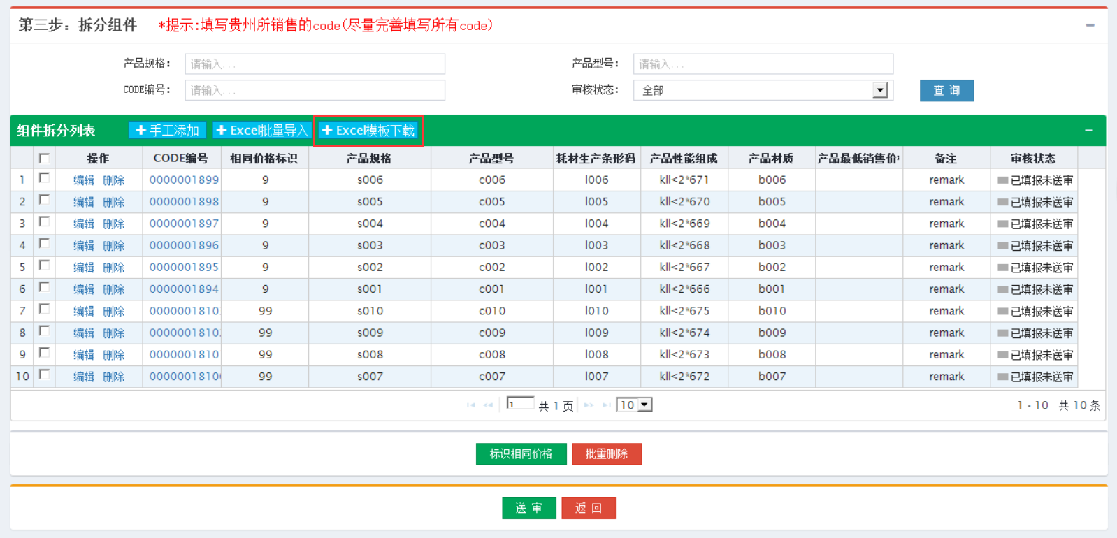

第二步：

在excle模板中按要求填写各列的内容，以下内容其中需要注意，

是否有挂网价格：必须填写，并且只能是0或1；

“价格证明文件编号”列：

在系统图片管理页面，点击相关的文件夹进入图片管理列表，点击要上传的图片名称，会弹出弹窗显示图片的编号，将弹窗中的编号复制到 “价格证明文件编号”列中，存在上传多个价格证明文件图片时按如下格式填写在Excel中：

例如：fb51bff6-c758-4ae0-b54f-a95e225abaec，fcf77d0d-8a91-4005-9af0-15db15e2152f，

fe1b7a19-b31b-40fb-b3d4-7278588dc83

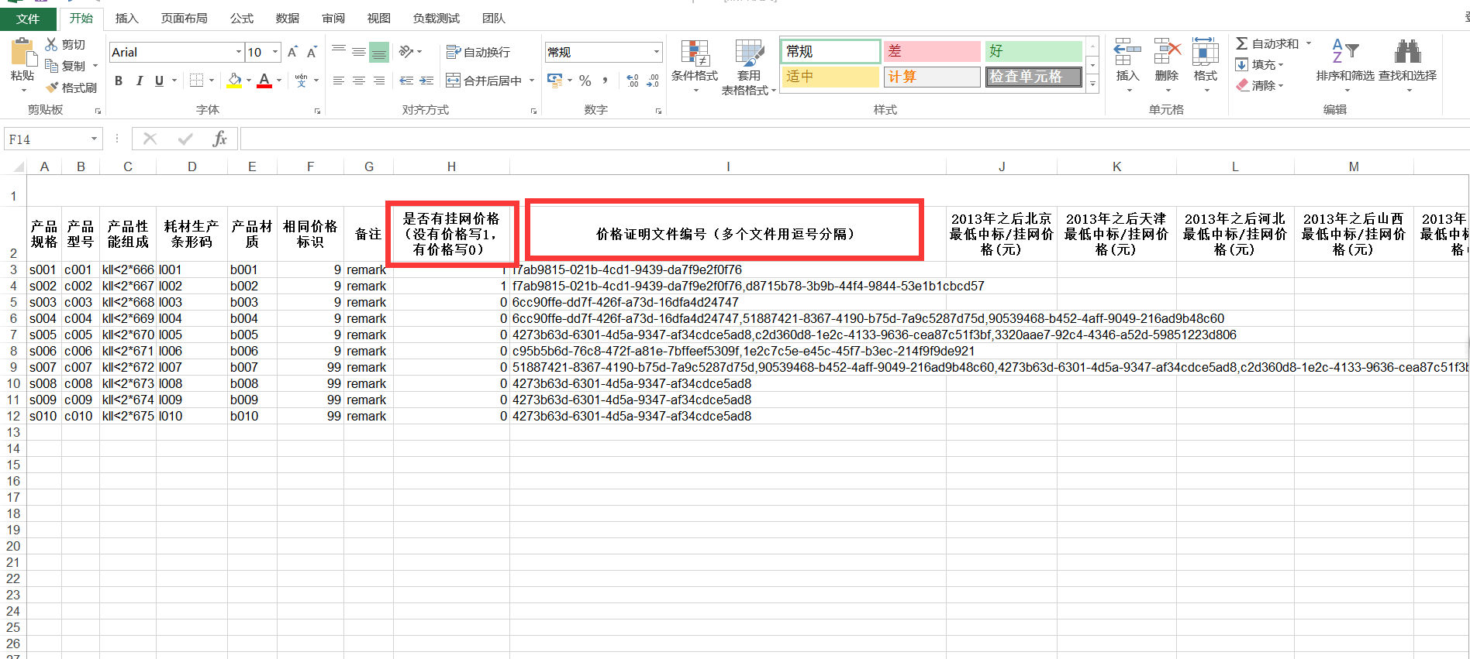

请务必使用英文状态下的逗号，中间不要加空格，除了逗号和复制的图片编号本列中不要添加其他任何内容，否则批量上传将无法完成。

下面两张图片是复制要上传的图片编号的方法

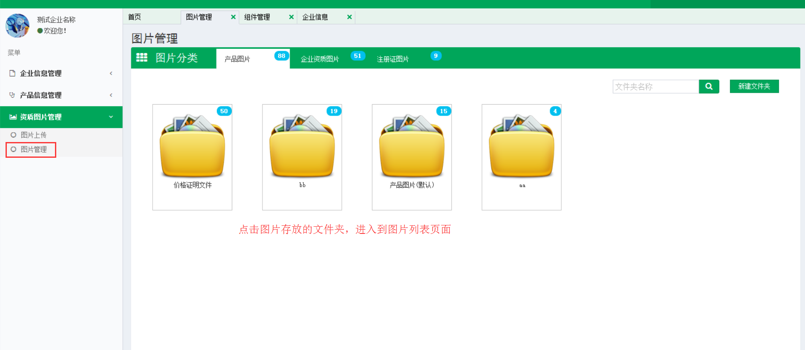

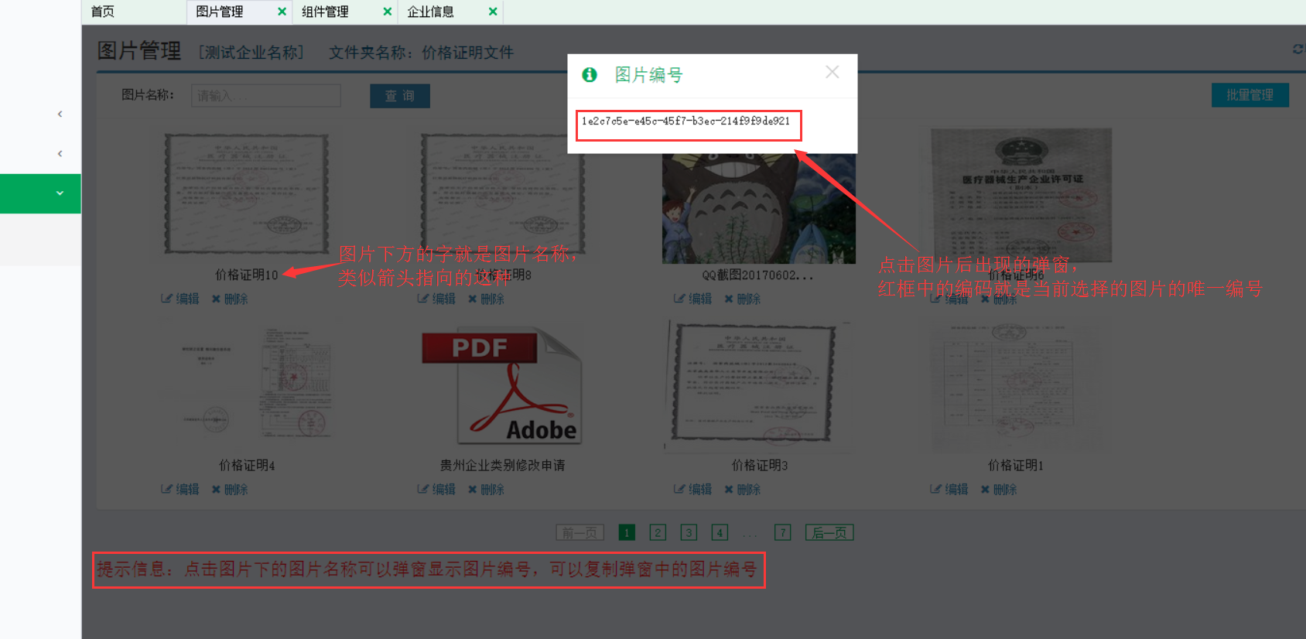

第三步：

在组件编辑页面，点击Excel批量导入，选择编辑好的Excel文件，根据系统提示进行操作，核对code信息，确认无误后点击导入批量，如下图：

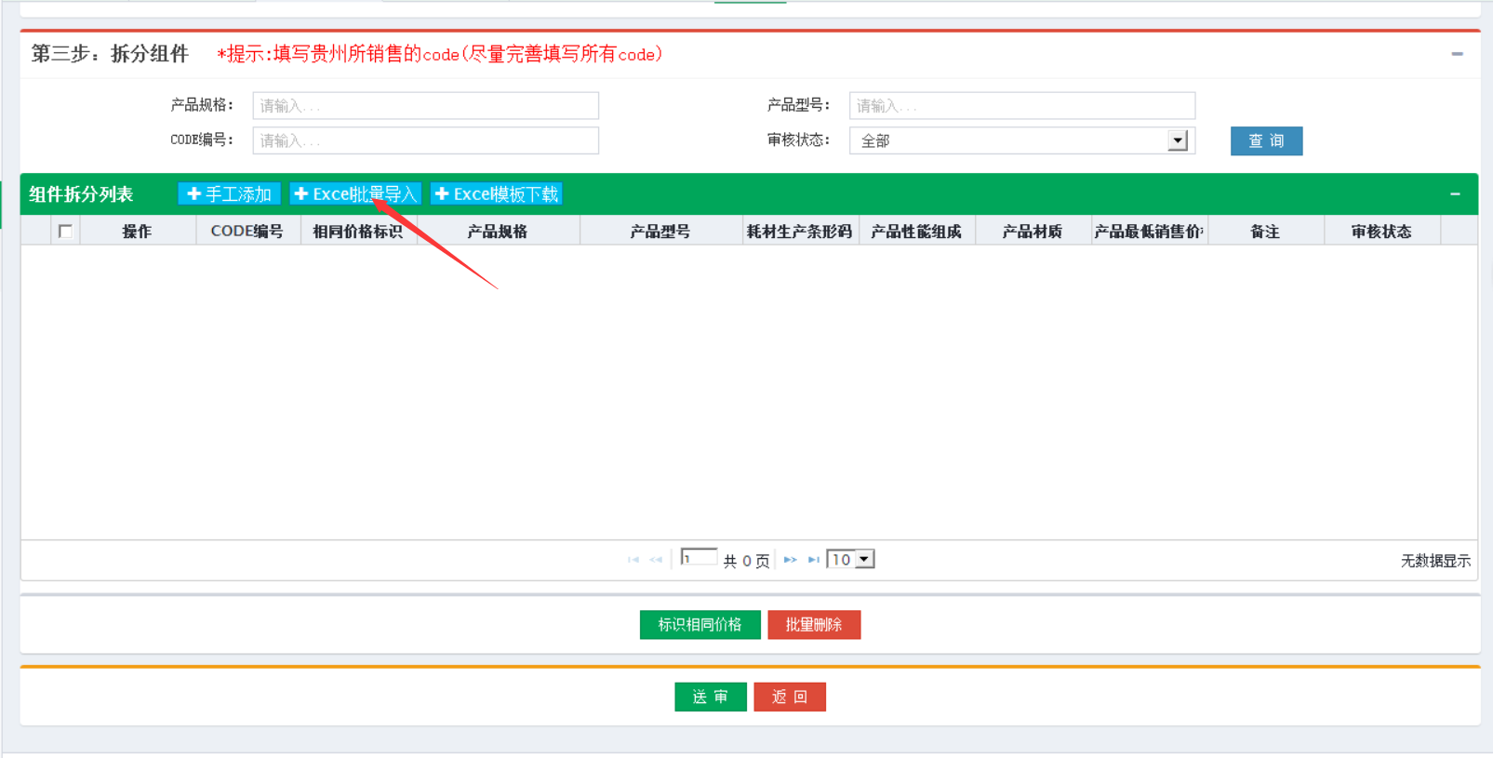

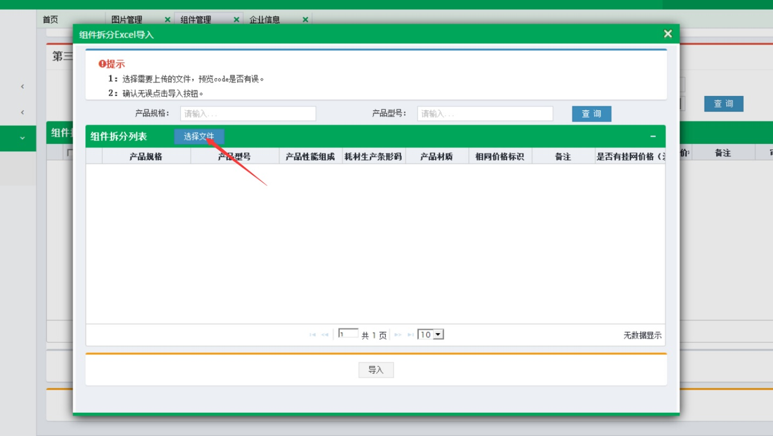

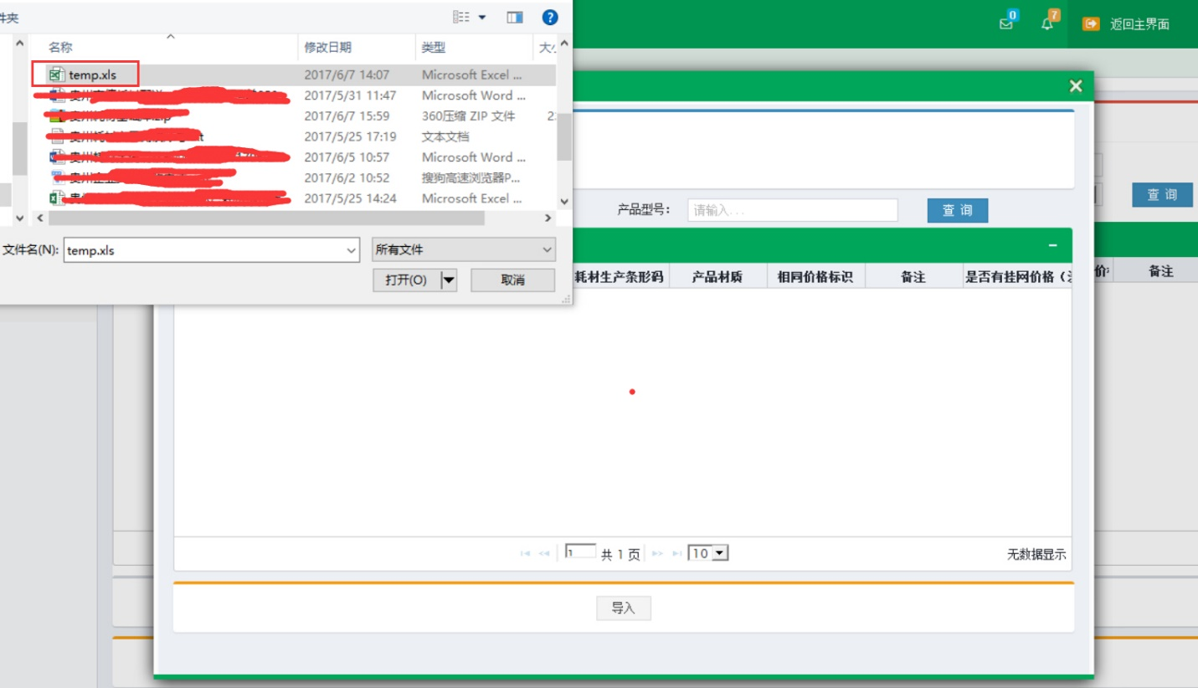

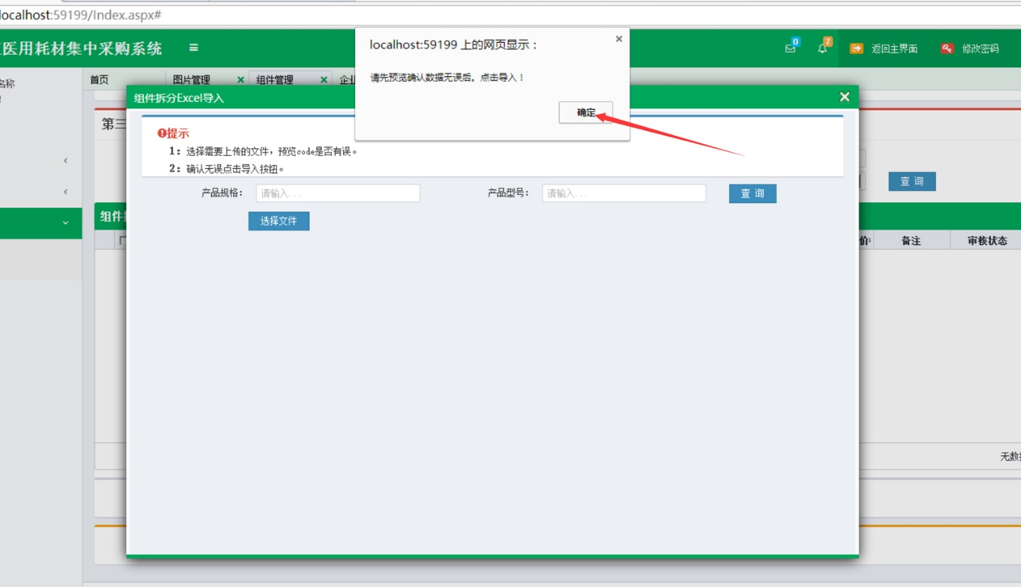

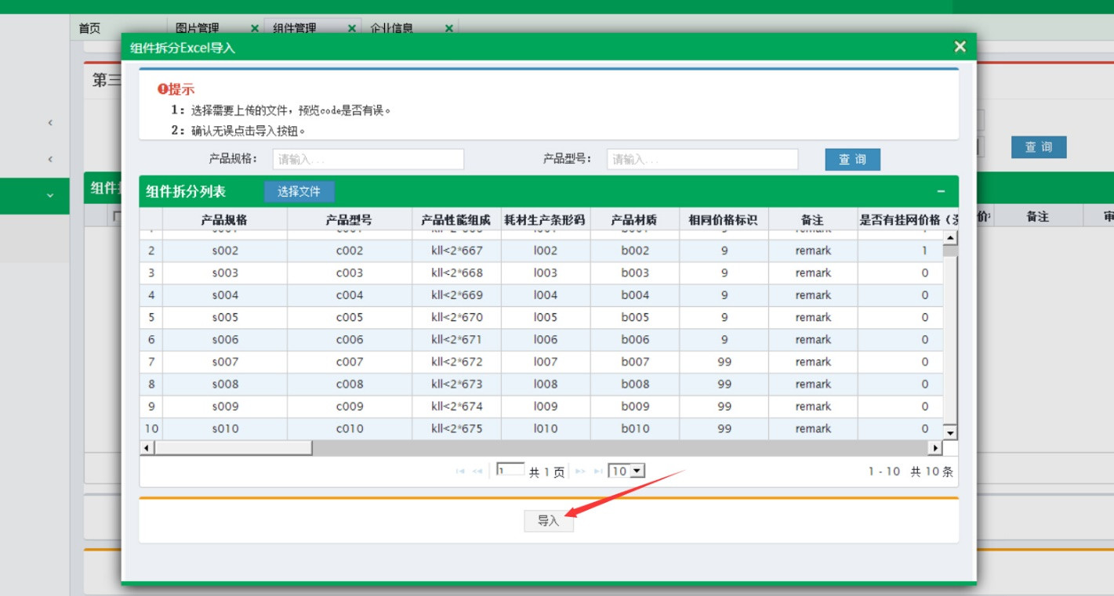

第四步：

操作完成后如果该组件下拆分code已经编辑完成，直接点击页面的送审按钮提交审核。